Navodilo o postavitvah in dimenzijah življenjskih prostorov za koristne organizme za kmetijsko prakso »življenjski prostor za koristne organizme« pri shemi INP8.11 Ohranjanje biotske raznovrstnosti v trajnih nasadih (BIORAZTN)
Pri kmetijski praksi življenjski prostor za koristne organizme se kot življenjski prostori štejejo skalnjaki, hoteli za koristne organizme, drogovi za ujede in gnezdilnice za ptice.

Nosilec kmetijskega gospodarstva mora življenjski prostor za koristne organizme zagotoviti na GERK, ki ga vključi v shemo. Število življenjskih prostorov zavisi od površine GERK, ki ga vključi v shemo:
- en življenjski prostor pri skupni površini GERK trajnega nasada do vključno 1 ha,
- tri življenjske prostore pri skupni površini GERK trajnega nasada od 1 do vključno 5 ha in
- vsaj štiri življenjske prostore pri skupni površini GERK trajnega nasada nad 5 ha.

- Hotel za koristne organizme:

- Gnezdilnica za čebele samotarke:
- izdela se iz lesa (najprimernejši je les listavcev) in votlih rastlinskih stebel (bambus, trstika),
- da se gnezdilnica šteje kot en življenjski prostor, mora imeti minimalno 200 lukenj, hkrati pa je to tudi priporočena velikost,
- luknje v gnezdilnici morajo biti različnih premerov, 4−9 mm, in globine 8−15 cm (priporočljivo 9−10 cm), pri čemer zadnja stran luknje ostane zaprta (največ naj bo lukenj premera 6−8 mm),
- oblika ni pomembna (primeri izdelave gnezdilnice so podrobneje prikazani v prilogi 1 teh navodil),
- zadnji del gnezdilnice mora biti zaprt, sprednji del pa se lahko zaščiti z mrežo (pred pticami),
- postavi ali obesi se jo na suho, razmeroma sončno mesto na višini 1−2 m nad tlemi na robu nasada, tako da ne bo izpostavljena zanašanju (driftu) FFS ob njihovem nanosu na kmetijske rastline.

- Primerno zatočišče za pikapolonice:
- vse stranice hiške so iz lesa, sprednja stran je narejena iz lamel, ki ležijo pod kotom 45 stopinj, zavarovana je s streho,
- globina hišice je 10−12 cm,
- notranjost hišice se napolni s slamo, lahko pa tudi z valovito lepenko ali pa trstiko,
- hišica naj bo približno 1,5−1,8 m dvignjena od tal in postavljena na robu nasada, tako da ne bo izpostavljena zanašanju (driftu) FFS ob njihovem nanosu na kmetijske rastline.

- Primerno zatočišče za tenčičarice:
- hotel za koristne organizme se zgradi iz deščic v obliki kocke,
- sprednja stran hotela je poševna, vrata pa so z dnom iz lemel, ki ležijo pod kotom 45 stopinj, streha je poševna in spredaj podaljšana,
- notranjost hišice se napolni s slamo ali senom,
- hišica naj bo okoli 1,7 m dvignjena od tal in postavljena na robu nasada, tako da ne bo izpostavljena zanašanju (driftu) FFS ob njihovem nanosu na kmetijske rastline.

- Primerno zatočišče za navadno strigalico:
- življenjski prostor za strigalico predstavlja narobe obrnjen glineni lonček, ki se ga s pomočjo letev v obliki križa in z vrvico napeljano skozi lonček, pričvrsti na drevo,
- notranjost lončka se napolni s senom ali slamo,
- lonček naj bo dvignjen okoli 1 m od tal in postavljen na robu nasada, tako da ne bo izpostavljen zanašanju (driftu) FFS ob njihovem nanosu na kmetijske rastline.

- Gnezdilnice za ptice:
- Dimenzija: gnezdilnica mora biti zaprta z vseh štirih strani in z vhodno odprtino, ki je različnih dimenzij (odvisno od vrste, ki se jo želi privabiti v gnezdilnico). Priporočene velikosti in načrti izdelave za posamezno vrsto ptice, so podrobneje objavljeni v prilogi 2 teh navodil.
- Postavitev: za manjše ptice pevke morajo biti gnezdilnice nameščene vsaj 2 m od tal, v nasadih brez protitočne mreže pa vsaj 3 metre od tal, za večje vrste pa še višje (4-5 m) in mora biti nameščena tako, da vhodna odprtina ni izpostavljena direktnemu dežju (priporoča se, da je obrnjena proti jugu ali vzhodu).
- Streha gnezdilnice ter predel okoli vhoda se lahko dodatno zavaruje pred dežjem in plenilci z namestitvijo pločevine – streho s pločevino se prekrije tako, da sega vsaj 10 cm prek stranskih robov in prednje stranice; okolica vhoda v gnezdilnico se zavaruje tako, da se na sprednjo stranico namesti pločevino v širini vsaj 5 cm okoli vhoda (to preprečuje plenilcem, da bi povečali vhod v gnezdilnico ter izplenili njeno vsebino).
- Gnezdilnice za ptice ne smejo biti postavljene na robu trajnega nasada, ker bi s tem bile ptice bolj izpostavljene plenjenju (gnezdilnice morajo biti vsaj v tretji vrsti od roba, če je to izvedljivo). Pri nanosu FFS na kmetijske površine v bližini gnezdilnice mora biti nosilec KMG previden pri nanosu FFS (v času škropljenja se gnezdilnica pokrije in po škropljenju se prekrivka umakne).
- Vzdrževanje: gnezdilnica se vsako jesen očisti in povsem odstrani staro gnezdo (v katerem bi sicer lahko razni zajedalci prezimili); primeren čas za čiščenje je november.

- Drogovi za ujede:
- Dimenzije: drogovi morajo biti visoki vsaj 3 m.
- Drogovi za ujede naj imajo na vrhu »sedalno« površino, ki meri vsaj 5 x 5 cm (če je kvadrat) oziroma kakšnih 20 cm² v primeru kroga (če je površina premajhna, potem se ujede ne morejo dobro usesti nanjo).
- Ustrezna sedalna površina se lahko zagotovi tudi tako, da se na vrhu droga prečno zabije 50-100 cm dolgo letev (nastane drog v obliki črke T).
- Postavitev: postavljeni morajo biti na delu, kjer je drugih prež bolj malo (druge preže so lahko tudi oporni koli za trto ali intenzivna sadna drevesa) – torej, kjer je nek prazen prostor v vinogradu, sadovnjaku ali oljčniku.
- Priporočen les za drogove za ujede je robinija, hrast, kostanj, skratka trde lesne vrste.

- Skalnjak:
- Dimenzije: Velikost skalnjaka naj bo vsaj 2,5 m v dolžino, 0,8 m v širino in 0,8 m v višino, velikost je lahko tudi večja. Skalnjak se lahko namesti tudi v plitvo jamo, ki se izkoplje pred postavitvijo. V tem primeru je treba zagotoviti dobro odcednost in drenažo. Travno ruša iz izkopa se lahko namesti na material skalnjaka. Skalnjak je lahko sestavljen iz različnih naravnih materialov, večinski del materiala predstavlja kamenje, ki ga dopolnjuje drugi naravni material. Pomembno je, da je med materiali dovolj praznega prostora, ki zagotavlja skrivališča za živali.
- Postavitev: na sončni legi, mesto postavitve naj bo dobro odcedno, ki ni nagnjeno k poplavljanju. V kolikor je možno, naj bo daljši del skalnjaka obrnjen proti jugu. Skalnjak naj bo postavljen na robu nasada, tako da ne bo izpostavljen zanašanju (driftu) FFS ob njihovem nanosu na kmetijske rastline.
- POMEMBNO: Skalnjaka se med leti ne prestavlja in ne požiga materiala, ki je na njem. Skalnjak se lahko obnavlja in dopolnjuje z dodatnimi naravnimi materiali predvsem v jesensko zimskem času, ko so živali manj aktivne.

Nosilec kmetijskega gospodarstva na geoprostorskem obrazcu označi, kateri dve kmetijski praksi bo izvajal na posameznem GERK.
Življenjski prostor se na GERK posebej ne označi, mora pa nosilec kmetijskega gospodarstva v sklopu evidenc o delovnih opravilih izdelati skico trajnega nasada z realno obliko in usmerjenostjo GERKa (najbolje tisk iz GERK pregledovalnika) z vrisano lokacijo posameznega življenjskega prostora, z navedbo PID številke zadevnega GERK z zahtevkom, evidentirati čas vzpostavitve življenjskega prostora ter dopisati vrsto in število življenjskih prostorov.
Življenjski prostor mora biti vzpostavljen vsaj do zadnjega dne za oddajo zbirne vloge (10. julij 2023).

Priloge:
Priloga 1: Gnezdilnica za čebele samotarke (primeri izdelave)
Priloga 2: Gnezdilnice za ptice (priporočljiva izdelava za posamezno vrsto ptice)
Priloga 1:
Gnezdilnica za čebele samotarke (primeri izdelave)

Priloga 2:
Gnezdilnice za ptice (priporočljiva izdelava za posamezno vrsto ptice)

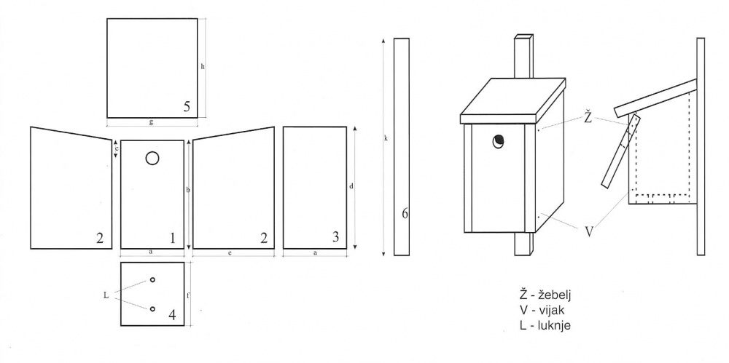
Del |  |  | Plavček, menišček, čopasta sinica | Velika sinica, vijeglavka, brglez, poljski vrabec | Pogorelček, šmarnica | Škorec, veliki skovik | Kavka
1 | prednja stena | a | 14 | 14 | 14 | 16 | 18
 |  | b | 24 | 24 | 24 | 30 | 35
 |  | c | 5 | 5 | 5 | 5,5 | 6
 | vhodna odprtina | ᴓ | 2,6 okrogla | 3,2–3,4 okrogla | 4,5 višina  3,0 širina | 4,5–5 okrogla | 8,5 okrogla
2 | stranska stena | b | 24 | 24 | 24 | 30 | 35
 |  | d | 27 | 27 | 27 | 34 | 40
 |  | e | 18 | 18 | 18 | 20 | 22
3 | hrbet | a | 14 | 14 | 14 | 16 | 18
 |  | d | 27 | 27 | 27 | 34 | 40
4 | tla | a | 14 | 14 | 14 | 16 | 18
 |  | f | 14 | 14 | 14 | 16 | 18
5 | streha | g | 20 | 20 | 20 | 22 | 24
 |  | h | 22 | 22 | 22 | 24 | 30
6 | nosilna letev | i | 4 | 4 | 4 | 4,5 | 5
 |  | k | 47 | 47 | 47 | 58 | 66

Vir: DOPPS (https://www.ptice.si/ptice-in-ljudje/pomagajmo-pticam-in-naravi/gnezdilnice/)

